****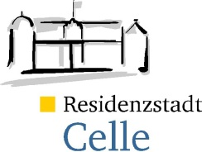

**Kommunale Wohnungsmarktbeobachtung Niedersachsen (KomWoB NDS)**

**12. Arbeitskreistreffen in Celle**

**Termin: Montag, 12. Oktober 2015, 10.00 - 15.00 Uhr**

**Veranstaltungsort: Neues Rathaus  
Celle Saal, Raum 424, 4. OG  
*Am Französischen Garten* 1  
29221 Celle**

Ablauf:

***09.30 Uhr Eintreffen der Gäste***

10.00 Uhr Begrüßung Stadt Celle

10.05 Uhr Begrüßung/ Tagesordnung NBank

10.15 Uhr Berichte/ Themen der Teilnehmer Alle

11.45 Uhr Aktivitäten in Celle Oliver Siol (Stadt Celle)

***12:15 Uhr Pause***

13.00 Uhr Vorstellung der Befragungsergebnisse Frank Bendel

- Wohnen im Alter - (Stadt Hameln)

13.30 Uhr Vorstellung des neuen Wohnungsmarkt- Fabian Böttcher (CIMA)

berichts 2014/2015 der NBank und der

enthaltenen Prognosen

14.30 Uhr Verschiedenes NBank, Alle

(Organisatorisches)

***15.00 Uhr Ende der Veranstaltung***

***Im Anschluss Besichtigung der Allerinsel in Celle***